1. **Назначение программы**

Данная программа загружает расписание ближайшего тура Российской Футбольной Премьер-Лиги с официального сайта соревнования. На основе статистики предыдущих матчей производится расчёт наиболее вероятных результатов каждого матча. Для расчёта применяются следующие статистические параметры:

1. xG (ожидаемые забитые голы в среднем за матч) в домашних играх
2. xG в выездных играх
3. Среднее количество забитых голов за матч
4. Среднее количество пропущенных голов за матч
5. xG у своих ворот (ожидаемые пропущенные голы в среднем за матч) в домашних играх
6. xG у своих ворот в гостевых играх

Для каждой команды параметры индивидуальны.

Программа реализована на языке Python 3.8

1. **Алгоритм программы**

Для начала работы необходимо запустить файл main.py и, следуя инструкциям, ввести «1». Программа запускает модули Matchday и Prediction.

В модуле Matchday программа при помощи библиотек requests, BeautifulSoup и re извлекает из html-кода страницы официального сайта РФПЛ расписание ближайшего тура:

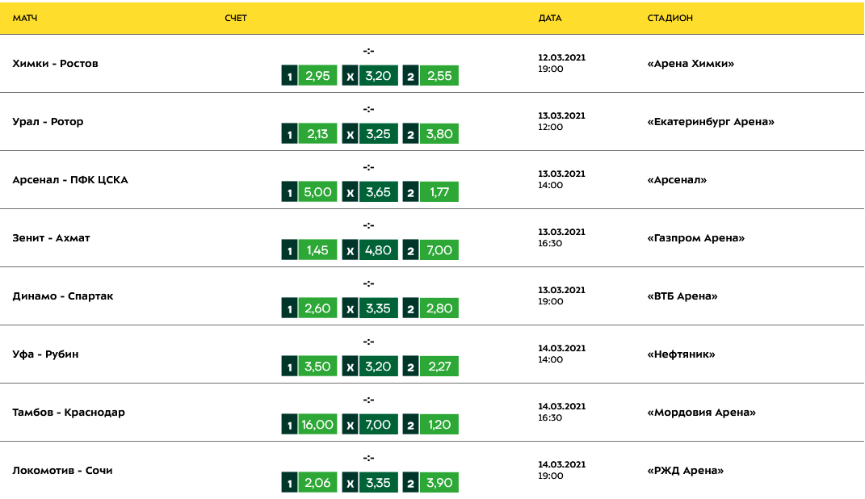

*Рисунок 1 – Исходные данные*

Со страницы извлекаются следующие данные:

1. Дата и время матча
2. Названия команд
3. Название стадиона

В список «current_week» построчно вводится информация о матчах.

Далее в модуле Prediction производится перебор матчей. Программа ищет названия домашней и гостевой команд в файле stats_rfpl.json. При обнаружении искомых названий команд в файле со статистикой осуществляется расчёт наиболее вероятного количества голов по формуле:

$Голы домашней команды= \frac{xG в атаке А + xG в обороне Б}{2}*\frac{\% реализиции А + \% спасений Б}{2}$,

где А – домашняя команда, Б – гостевая команда.

Аналогичным образом считается вероятное количество голов гостевой команды.

Прогнозируемые результаты выводятся на экран и записываются в файл Results.txt. Самостоятельно создавать файл не требуется.

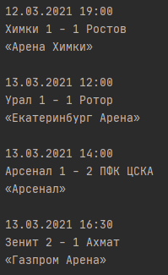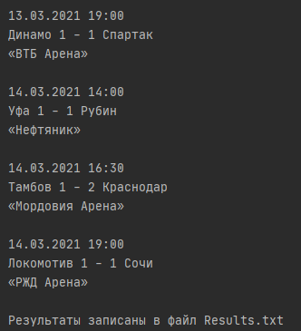

*Рисунок 2 – Выходные данные*